CEDAE NEWS
Director: Dr. Víctor D. Gil Gómez
Boletín Informativo N° 11.

Sumario del Boletín
En esta publicación adicionamos un nuevo punto informativo, vinculado a negocios internacionales.

1.- Noticias académicas.
2.- Noticias de Argentina.
3.- Medio ambiente
4.- Noticias de aeronáutica militar
5.- Información relacionada con el Espacio
6.- Noticias aeroportuarias
7.- Noticias aeronáuticas internacionales
8.- Negocios internacionales

1.- NOTICIAS ACADÉMICAS

- Nuevos egresados del INDAE

El 20 de abril de 2023 se llevó a cabo la ceremonia de entrega de los diplomas a los nuevos egresados del INDAE en la especialidad de Derecho Aeronáutico, Espacial y Aeroportuario. El acto se realizó en el Círculo de Oficiales de la Fuerza Aérea y estuvieron presentes el Director del INDAE Brigadier (R) Armando A. Bonadeo y el Director de la Especialidad, el Dr. Mario O. Folchi.
La Dra. Carla Pernbaum Passadore recibió un diploma de honor y una medalla por haber obtenido el mejor promedio de cursada de su promoción.
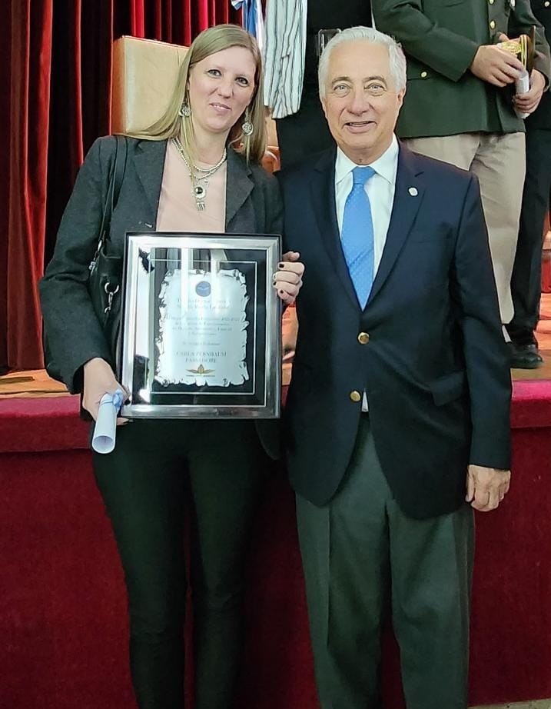
La Dra. Carla Passadore Pernbaum y su tutor de tesis, el Dr. Carlos María Vassallo

- Primera Ingeniera Aeroespacial Argentina

En el mes de marzo de 2023 Valentina Marletta logró ser la primera mujer en egresar con el título de Ingeniera Aeroespacial, carrera única en el país que se enseña en la Facultad de Ingeniería de la Universidad Nacional de La Plata.

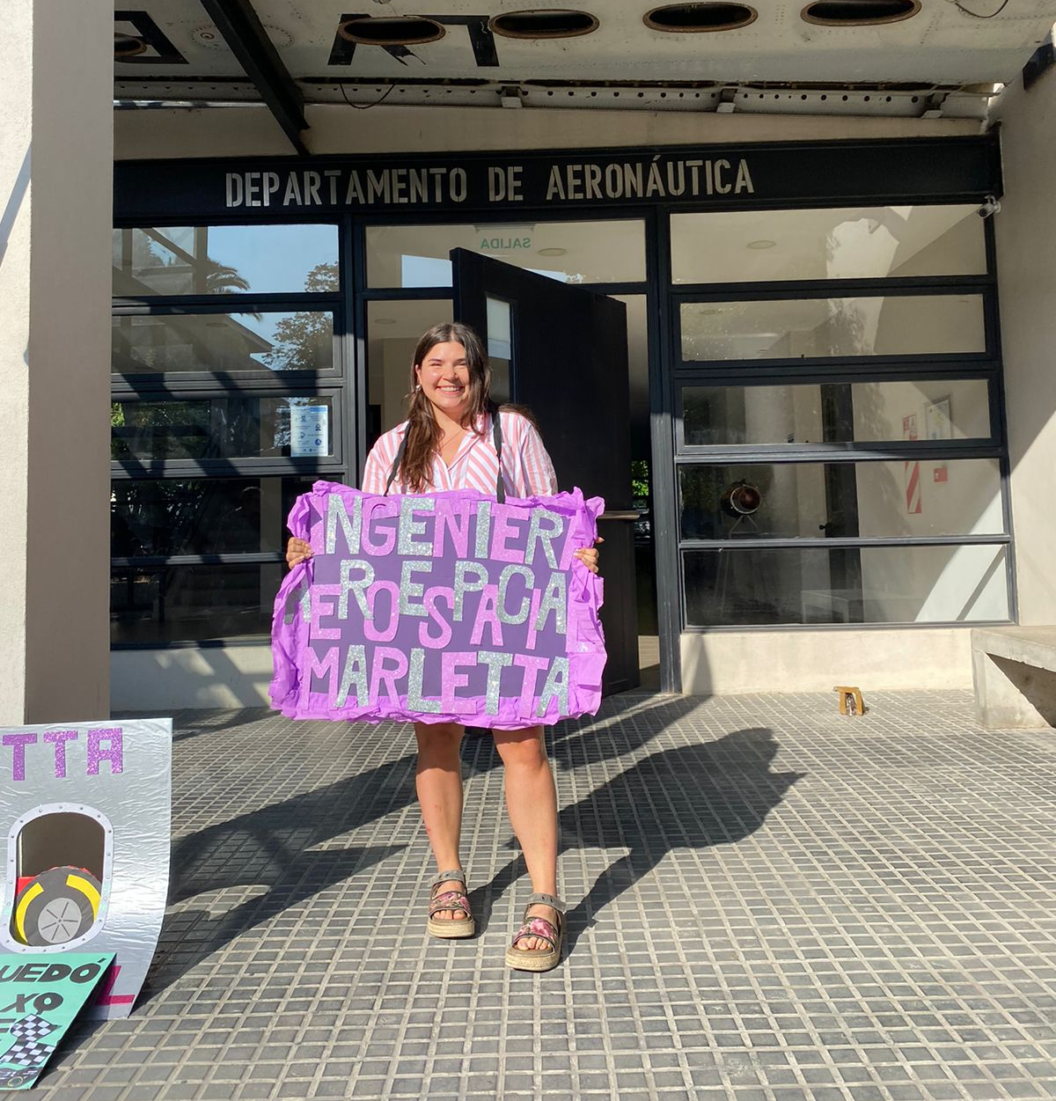
Cabe aclarar que, si bien Valentina fue la primera mujer en recibirse, ya son más de una decena los ingenieros aeroespaciales recibidos en la UNLP, siendo David Williams el primer egresado que tuvo la nueva carrera, en junio de 2022.
Valentina, de 23 años de edad, egresó con promedio de 9.11 sobre 10 y buscará perfeccionar sus estudios en el exterior, ya que todavía no hay una maestría de ese tipo en la Argentina.
La novel ingeniera es ayudante de cátedra en la UNLP en la materia “Mecánica de Fluidos” y es becaria en el Grupo de Fluidodinámica Computacional del Departamento de Ingeniería Aeroespacial.
2.- NOTICIAS DE ARGENTINA

- FLYBONDI retomó los vuelos entre Córdoba y Mendoza
Durante el mes de abril, FLYBONDI volvió a operar la ruta interprovincial entre Córdoba y Mendoza luego de tres años. De esta manera la compañía refuerza la conectividad entre provincias sin pasar por Buenos Aires.
La ruta tiene una frecuencia de cuatro vuelos semanales. Con esta reinauguración, la Provincia de Mendoza suma una nueva conexión a los cuatro vuelos diarios que tiene con Buenos Aires. En cuanto a Córdoba, conecta con Buenos Aires, Bariloche, Salta y Neuquén.
Flybondi ya vuela a 17 destinos nacionales y 3 destinos internacionales, a través de 23 rutas (16 domésticas desde y hacia Buenos Aires, 4 interprovinciales y 3 internacionales). Asimismo, la aerolínea reafirma su compromiso desde hace 5 años de seguir aumentando su red de conectividad entre las provincias.
- DHL AERO EXPRESO inauguró sus vuelos a Buenos Aires
El 10 de abril arribó al aeropuerto de Ezeiza el vuelo inaugural de DHL Aero Expreso procedente de Miami. La compañía operará por primera vez servicios regulares de carga en Argentina.
Los vuelos serán realizados seis veces por semana con aviones Boeing 767-300(ER)(BCF) configurados únicamente para operaciones cargueras.
Miami – Buenos Aires – Santiago de Chile – Miami constituirá la ruta completa de DHL Aero Expreso en Argentina y Chile.

- FLYBONDI es la primera aerolínea del mundo en implementar los NFTickets de TravelX

En un evento que tuvo lugar el 28 de marzo en Buenos Aires, Flybondi realizó el lanzamiento de los denominados “Tickets 3.0”, los cuales se apoyan en los NFTickets de TravelX, a su vez desarrollados en base a la tecnología blockchain.
La característica principal del “Ticket 3.0” es que el mismo pasa a ser propiedad de quien lo compra, pudiendo así transferírselo a quien quiera (como regalo o revendiéndolo), algo que hoy las compañías aéreas en general no permiten hacer. Ahora, con la tecnología blockchain, es posible realizar con eficiencia una trazabilidad de la propiedad del ticket.
Los “Tickets 3.0” empezaron a emitirse con todas las reservas de vuelos nacionales de Flybondi desde el 28 de marzo.
Al margen de que uno pueda transferir pasajes a familiares y amigos, también es posible que se arme un “mercado paralelo” de compra-venta de tickets entre terceros, algo que la aerolínea, lejos de temer, incluso potenciará más aún en el futuro lanzando un marketplace para que los compradores y vendedores se conecten entre sí. Los NFTickets también podrían ser usados por agencias de viaje o departamentos de viajes de empresas para comprar paquetes de pasajes con anticipación, que luego pueden ir asignando a diferentes personas, asegurándose ya haber congelado el precio.
- AEROPUERTOS ARGENTINA 2000 instaló un puesto de Servicios Digitales en el hall del Aeropuerto Internacional de San Fernando

La instalación consiste en dos computadoras touch, con una impresora en común, que permite a usuarios, despachantes y personal aeronáutico realizar las asignaturas administrativas de los vuelos, tales como el Plan de Vuelo (F.P.L), Extensiones de Servicio, Formulario de Declaración General (F.D.G), General Dec, por medio de la aplicación YoVuelo APP.
Además de chequear e imprimir la meteorología (vientos en altura, imagen radar, imágenes de satélite, nefoanláisis, METAR, TAF, la ruta empleando Sky Vector), el personal también puede buscar su aeronave/vuelo utilizando FlightRadar 24.
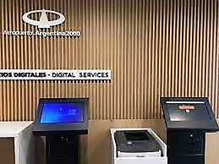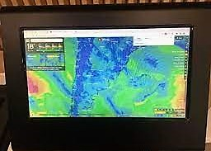

Entre tanto, otra de las modificaciones en el hall fue la instalación de una pantalla donde se observan todos los vuelos, con detalles de destino y matricula. La misma está ubicada entre la cafetería y la puerta de embarque nacional e internacional.

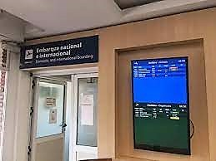

- AEROLINEAS ARGENTINAS inicio sus vuelos entre Ezeiza y Rosario para conexiones

Aerolíneas Argentinas inició el 11 de abril sus vuelos entre Buenos Aires Ezeiza y Rosario. La empresa tendrá cuatro servicios semanales en la mencionada ruta con aeronaves Embraer 190 de 96 plazas en dos clases.
Estas operaciones serán realizadas, principalmente, para las conexiones internacionales de Aerolíneas Argentinas en el aeropuerto de Ezeiza. Los vuelos de Rosario permitirán conectar con los servicios desde y hacia Cancún, La Habana, Madrid, Miami, Nueva York, Punta Cana y Roma.

- EL GOBIERNO ARGENTINO compró un Boeing 757 para los viajes presidenciales
C&L AEROSPACE, compañía perteneciente a C&L Aviation Group, completó recientemente la venta de un VVIP Boeing 757 al Secretario General de la Presidencia de Argentina con el propósito de usarlo para viajes presidenciales.
El avión está configurado en un diseño VVIP, con capacidad para 39 pasajeros, un dormitorio principal y otras dos habitaciones.
Como parte de la transacción, C&L se ha quedado, como intercambio, el avión utilizado hasta ahora para viajes presidenciales, un Boeing 757 propulsado por motores Rolls-Royce RB211, que está estacionado en Buenos Aires y que ha sido puesto a la venta.
3.- MEDIO AMBIENTE

- ITA AIRWAYS equipará a sus nuevos aviones con la tecnología Iris que conecta digitalmente a pilotos y controladores

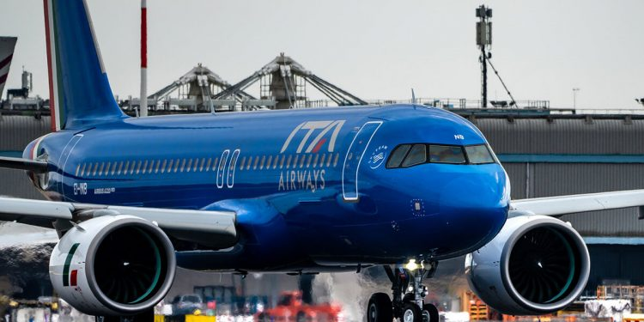

La aerolínea nacional italiana ITA Airways equipará todos sus nuevos aviones con la tecnología Iris, que cuenta con el apoyo de controladores de tráfico aéreo en 14 países de Europa. El sistema Iris para aviación conecta a los pilotos digitalmente con los controladores de tráfico aéreo a través de satélites, de modo que se pueden optimizar las rutas de vuelo
El sistema Iris complementa la tecnología obsoleta de comunicación de datos que se utiliza en la actualidad y está a punto de alcanzar su capacidad máxima en el congestionado espacio aéreo de Europa. Los pilotos podrán volar las rutas más eficientes, ahorrando tiempo y combustible, mientras reducen las emisiones de gases de efecto invernadero.
Cinco aerolíneas ya han equipado aviones con la tecnología Iris: Virgin Atlantic, Jet2 y Transavia Airlines, así como ITA Airways y EasyJet.
La ESA desarrolló el sistema Iris en colaboración con la empresa de comunicaciones por satélite Inmarsat.

- Alcanzar cero emisiones supondrá un costo de 820.000 millones de euros a la aviación europea

La aviación europea se enfrenta a unos 820.000 millones de euros en costos adicionales para alcanzar las emisiones netas cero para 2050 a fin de limitar el cambio climático, según estimaciones de la industria que destacan el desafío que enfrenta el sector a medida que se descarboniza.
El mayor gasto sería de 441.000 millones de euros en combustibles más limpios, que no están hechos de combustibles fósiles sino de materias primas como grasa animal, aceite de cocina o desechos domésticos. Estos “combustibles de aviación sostenibles” pueden reducir las emisiones totales de un vuelo en aproximadamente un 70%, pero son más caros que el combustible para aviones y solo se producen en cantidades extremadamente limitadas.
Un análisis de S&P Global, una agencia calificadora, señaló que los aviones “actualmente no tienen una alternativa rentable a los combustibles fósiles”. Agregó que las regulaciones ambientales, incluidos los impuestos de la UE sobre las emisiones de carbono, podrían «incentivar la innovación», pero agregó que la inversión en fuentes de energía bajas en carbono y sin carbono «es costosa y, por lo tanto, arriesgada, especialmente dados los largos plazos de ejecución de la inversión».

- FINNAIR compró 750 toneladas de combustible de aviación sostenible

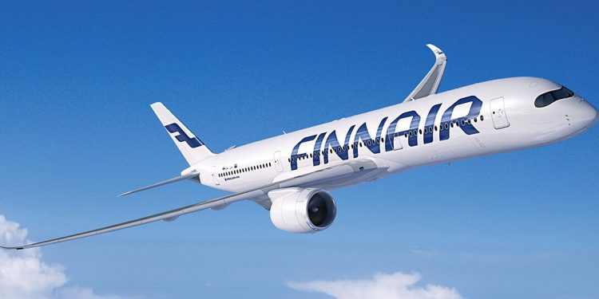

FINNAIR está aumentando el uso de combustible de aviación sostenible como parte de su objetivo de reducir las emisiones de carbono de los vuelos. La empresa tiene como objetivo lograr la neutralidad de carbono para 2045 y el combustible de aviación sostenible es una de las herramientas más esenciales para reducir las emisiones de los viajes aéreos en los próximos años
El uso de combustible de aviación sostenible Neste MY reduce las emisiones de gases de efecto invernadero hasta en un 80% durante el ciclo de vida del combustible en comparación con el uso de combustible fósil para aviones.

- DESTINUS recibe 12 millones de euros para impulsar el avión propulsado por hidrógeno

La empresa DESTINUS, especializada en aviones propulsados por hidrógeno de alta velocidad, ha recibido 12 millones de euros para promover la investigación y el desarrollo de vuelos supersónicos utilizando hidrógeno como combustible.
Así, Destinus ha sido seleccionada para participar en el proyecto del Plan Tecnológico Aeronáutico (PTA) gestionado por el Centro para el Desarrollo Tecnológico y la Innovación de España (CDTI) para desarrollar el primer motor de avión propulsado por hidrógeno. La previsión es realizar los primeros ensayos en 2025.

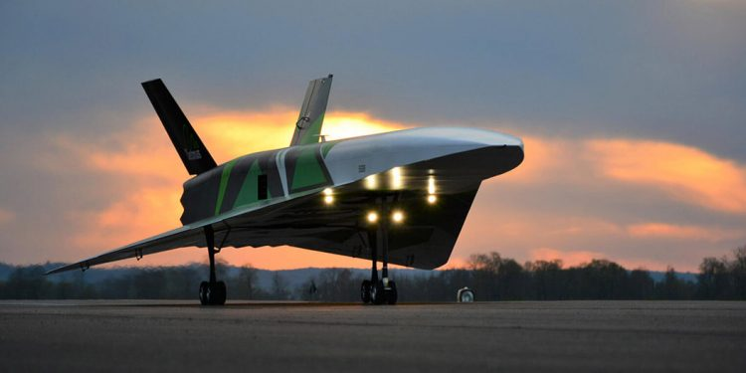

Este programa de investigación es co-financiado con una subvención del Gobierno español (PTA), aportados por los fondos Next Generation de la Comisión Europea. El proyecto se centra en el diseño y construcción de un banco de ensayos de motores alimentados por hidrógeno de características únicas a nivel europeo, con el fin de llevar a cabo las pruebas de motor que Destinus usará en sus aviones. Para este proyecto se cuenta con la subcontratación Instituto Nacional de Técnica Aeroespacial ‘Esteban Terradas’ (INTA) en Torrejón de Ardoz (Madrid). Otros miembros del consorcio junto con Destinus son la empresa de pilas de combustible Ajusa y la empresa de estructuras y sistemas aeroespaciales Aerotecnic

- AUSTRALIA convertirá los subproductos agrícolas en combustible de aviación sostenible

El GRUPO QANTAS, AIRBUS y EL GOBIERNO DE QUEENSLAND invierten en una instalación de producción de biocombustible de Queensland que está siendo desarrollada por Jet Zero Australia en asociación con la empresa líder en tecnología de combustible de aviación sostenible LanzaJet. La instalación convertirá los subproductos agrícolas, incluso de la caña de azúcar, en combustible para aviones y es el primer proyecto financiado por la Asociación Australiana de Combustible de Aviación Sostenible de Qantas y Airbus.
Se espera que la construcción de la instalación de North Queensland comience en 2024. La instalación propuesta utilizará la tecnología líder mundial de la conversión de alcohol en chorro de LanzaJet, para producir hasta 100 millones de litros de SAF por año. Qantas Group y Airbus se han comprometido a invertir hasta 200 millones de dólares para acelerar el establecimiento de una industria SAF en Australia.
Qantas también ha unido fuerzas recientemente con cinco empresas líderes en Australia para formar la Coalición SAF, cuyo objetivo es demostrar la demanda de SAF en Australia. Las empresas fundadoras, AUSTRALIA POST, BOSTON CONSULTING GROUP, KPMG AUSTRALIA, MACQUARIE GROUP y WOODSIDE ENERGY, utilizan SAF para reducir sus emisiones de carbono junto con las compensaciones de carbono tradicionales.

- BAE SYSTEMS Y HEART AEROSPACE crearán una batería para el avión eléctrico ES-30

BAE SYSTEMS y HEART AEROSPACE han anunciado un acuerdo para definir el sistema de baterías para el avión eléctrico regional ES-30 de HEART. La batería será la primera de su tipo en integrarse en un avión regional eléctrico convencional de despegue y aterrizaje (eCTOL), lo que le permitirá operar de manera eficiente con cero emisiones y bajo nivel de ruido.
El trabajo en el programa se llevará a cabo en las instalaciones de última generación de la compañía en Endicott, Nueva York.

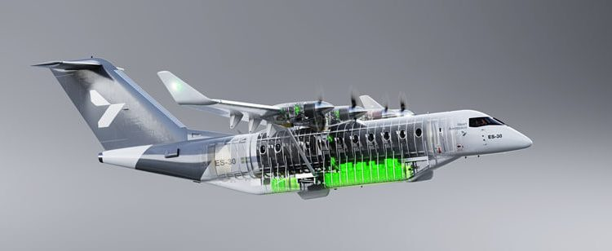

El avión ES-30 estará propulsado por cuatro motores eléctricos y tiene una autonomía totalmente eléctrica de 200 kilómetros, una autonomía híbrida de reserva ampliada de 400 kilómetros con 30 pasajeros y capacidad para volar hasta 800 kilómetros con 25 pasajeros.

4.- NOTICIAS DE AERONÁUTICA MILITAR

- BOEING construirá 184 helicópteros Apache

Boeing construirá 184 AH-64E Apache para el ejército de EEUU y clientes internacionales, incluidos los primeros Apache para Australia. Esta adjudicación de 1.900 millones de dólares eleva el valor actual total financiado del contrato a 2.100 millones de dólares y tiene el potencial de aumentar a más de 3.800 millones de dólares con obligaciones futuras.
El Ejército de EEUU recibirá 115 Apache remanufacturados, con 15 Apache adicionales que se adquirirán como opciones; los 54 aviones adicionales se entregarán a países socios como parte de ventas militares en el extranjero.
Este contrato llega inmediatamente después de que la flota Apache del Ejército de EEUU supere los cinco millones de horas de vuelo, un hito que demuestra que el AH-64 es el helicóptero de ataque más capaz, fiable y versátil.
El AH-64E es el helicóptero de combate polivalente más avanzado del mundo. Hay más de 1.275 Apache actualmente en funcionamiento en todo el mundo.

- Reino Unido y Japón firmaron un acuerdo de cooperación espacial

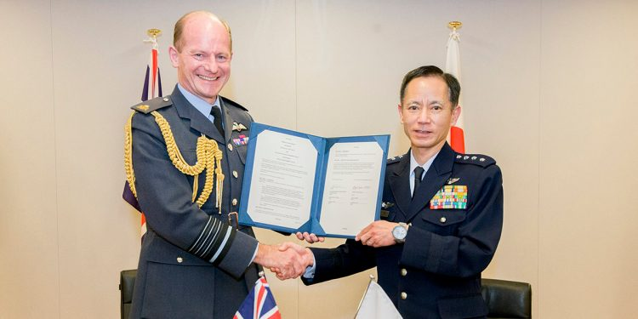
El jefe del Estado Mayor del Aire del Reino Unido, mariscal en jefe del Aire Mike Wigston, y el jefe del Estado Mayor del Koku-Kietai de Japón, general Shunji Izutsu.

Los jefes de la Royal Air Force (Gran Bretaña) y la Koku-Jietai (Fuerza de Autodefensa Aérea de Japón) han firmado en marzo, un acuerdo de futura cooperación espacial.
Este acuerdo establece un marco para las conversaciones de compromiso espacial, que facilitará la cooperación futura entre Koku-Jietai y el Comando Espacial del Reino Unido. Esta cooperación cubrirá áreas como el intercambio de conocimientos operativos, ejercicios y capacitación colaborativos e intercambios de personal. También establece un deseo mutuo de compartir información relacionada con el espacio a través de futuros acuerdos de intercambio de información.

- INDRA entrega un sistema de gestión de tráfico aéreo desplegable a la Royal Australian Air Force

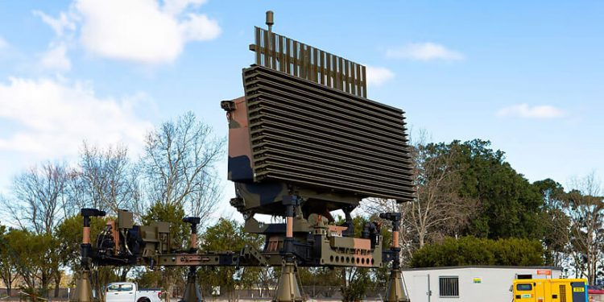

INDRA AUSTRALIA ha entregado a la Real Fuerza Aérea Australiana (RAAF) tres Sistemas de Control y Gestión del Tráfico Aéreo Desplegables de Defensa (DDATMCS) que reforzarán su capacidad de despliegue rápido y gestión del espacio aéreo en cualquier parte del mundo.
El DDATMCS permitirá a la RAAF gestionar la aproximación y el tráfico aéreo en ruta. Dos de los sistemas tienen dos posiciones de operador cada uno y están destinados a un despliegue rápido por aire, tierra o mar para operaciones de corta duración, como durante la asistencia de Defensa a las operaciones de ayuda humanitaria y de socorro en casos de desastre.
Esto proporcionará a la RAAF una capacidad de despliegue crítica para respaldar de forma segura los vuelos entrantes cuando la infraestructura de gestión del tráfico aéreo no exista o haya sido dañada por un desastre o guerra.
Los dos sistemas consisten en un radar de vigilancia 3D de medio alcance desplegable y transportable de la familia de radares Lanza de Indra y está completamente integrado en un Centro de Control de Área (ACC) móvil.
Las capacidades de vigilancia del sistema se complementan con el Radar de Vigilancia Secundario Monopulso con Modo 5 de Identificación Amigo o Enemigo de Indra y el sistema de tratamiento y recepción de señales ADS-B (Automatic Dependent Surveillance–Broadcast), que soporta la detección temprana de objetivos tanto cooperativos como no cooperativos. El tercer y último sistema admitirá implementaciones RAAF más grandes y permanentes a través de un ACC integrado, con hasta seis posiciones de operador.

5.- INFORMACIÓN RELACIONADA CON EL ESPACIO

- MÉXICO reforma su Constitución en materia espacial

La Cámara de Diputados de México aprobó una reforma constitucional en materia espacial, por primera vez en la historia del País, a través de modificaciones a los artículos 28 y 73 de la Carta Magna, según informó la Agencia Espacial Mexicana (AEM), organismo descentralizado de la Secretaría de Infraestructura, Comunicaciones y Transportes (SICT).
El director general de la AEM, Salvador Landeros Ayala, reconoció la voluntad del poder legislativo para lograr esta innovación gubernamental. “Abatiendo un rezago histórico, se crea el andamiaje legislativo que permitirá desarrollar actividades espaciales relacionadas a la industria, energía, telecomunicaciones, salud, agricultura, medio ambiente, desarrollo urbano, cambio climático, desastres naturales y más”, destacó.
En virtud del dictamen aprobado, y en consonancia con la actual era digital en el mundo, las actividades en el espacio ultraterrestre, incluso en la Luna y los cuerpos celestes, ahora se considerarán áreas prioritarias para el desarrollo nacional en los términos de la Constitución.

- RUSIA lanzó un cohete Soyuz-2.1a con un satélite militar

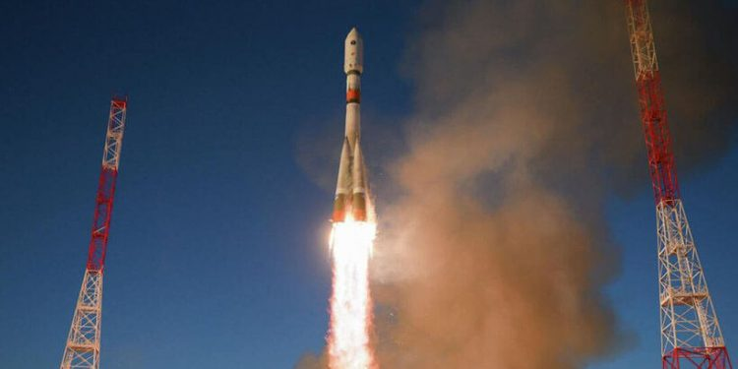

Las Fuerzas Aeroespaciales de Rusia lanzaron en marzo, un cohete Soyuz- 2.1a con un satélite militar a bordo desde el cosmódromo de Plesetsk.
El vehículo de lanzamiento pertenece a la familia de cohetes Soyuz basados en el primer misil balístico intercontinental soviético R-7. El cohete es una versión de la serie Soyuz-2 basada en el vehículo de lanzamiento Soyuz-U más producido en masa y en funcionamiento entre 1973 y 2017.
Los cohetes Soyuz-2.1a se utilizan para orbitar varios satélites, incluidos vehículos espaciales comerciales y naves espaciales, como naves de carga Progress MS y naves espaciales tripuladas Soyuz MS para entregar suministros y tripulaciones a la Estación Espacial Internacional.

- Estudiando a Júpiter

El 14 de abril partió una misión espacial a Júpiter organizada por la Agencia Espacial Europea. Se trata de la sonda Juice que llevará a cabo observaciones detalladas del gigante planeta gaseoso y sus tres grandes lunas heladas: Calisto, Europa y Ganímedes.

La sonda espacial Juice (Jupiter Icy Moons Explorer) emprendió un viaje de ocho años durante el que tendrá que buscar la asistencia gravitatoria de la Tierra, la Luna y Venus hasta alcanzar su destino final. Su principal meta será el estudio de signos de vida extraterrestre. La misión no tiene como objetivo encontrar vida, pero sí entender la posible habitabilidad de las grandes lunas heladas, que bajo su superficie podrían esconder océanos.
La sonda tendrá que enfrentarse a un ambiente “muy duro”, con temperaturas extremas, una radiación muy alta, fuertes campos magnéticos y poca luz, por lo que su construcción supuso un gran esfuerzo.

- HISPASAT impulsa tres proyectos para el desarrollo del 5G y 6G

El operador de satélites Hispasat ha desarrollado tres nuevos proyectos orientados a integrar las comunicaciones terrestres y satelitales en el desarrollo de las tecnologías 5G-6G. El objetivo es garantizar un despliegue universal de estas redes para que estén disponibles también en zonas remotas o con una densidad de población menor e incluso en entornos marítimos o aéreos.
El primer proyecto se denomina TRANTOR y está integrado por siete empresas (CTTC, SRS, INSTER, Indra, Fraunhofer, Consiglio Nazionale delle Ricerche, Université du Luxembourg e Hispasat). Tiene como objetivo reducir la dependencia de la Unión Europea respecto a terceros países para lograr un acceso global a Internet mediante la adopción de redes satelitales o no terrestres (NTN) 5G y 6G.
El segundo proyecto se denomina 5G-STARDUST y es una iniciativa internacional que se enmarca en el programa Horizonte Europa. Está integrado por las empresas DLR, Thales Alenia Space, Orange, Software Radio Systems, AW2S, Martel Innovate, CTTC, CNIT, Fraunhofer e Hispasat.
En este proyecto se investiga el desarrollo de nuevos servicios basados en un acceso ubicuo por radio aprovechando los avances en las transmisiones en el espacio y al desarrollo de los nuevos sistemas embarcados en los satélites.
El tercer proyecto se denomina AROMA3D y, a diferencia de los dos anteriores, se trata de un proyecto nacional en el que colaboran diversas empresas españolas.
Está dirigido a investigar tecnologías avanzadas como son las soluciones MIMO (Multiple-input Multiple-output) a gran escala basadas en el satélite o el procesado a bordo basado en el edge computing móvil (MEC). Este proyecto supondrá la primera validación en órbita de redes no terrestres pre-6G, anticipándose así a los requerimientos definidos por el estándar 3GPP.

- ESPAÑA invierte 37 millones de euros en la construcción en Chile del Telescopio Europeo Extremadamente Grande

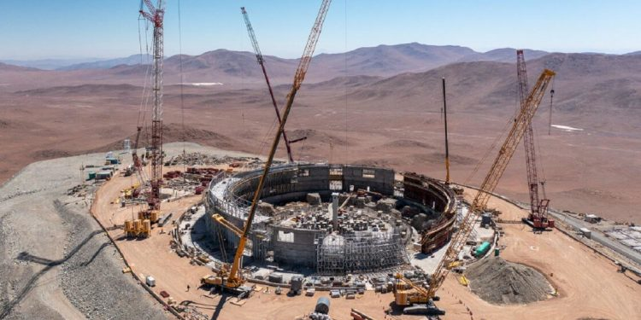

El Gobierno Español ha aprobado el acuerdo que permitirá la participación del Ministerio de Ciencia e Innovación en el Observatorio Europeo del Sur (ESO) para la construcción en Chile del Telescopio Europeo Extremadamente Grande (E-ELT), en el que España invertirá 37 millones de euros entre los años 2024 y 2029.
En virtud de este acuerdo, España mantendrá su participación en esta infraestructura científica, que se está construyendo en el desierto de Atacama, en Chile, y que será el mayor telescopio del mundo.
El Telescopio Europeo Extremadamente Grande (E-ELT) será capaz de aumentar en más de cinco mil veces las posibilidades de observación actuales. Gracias a 789 espejos hexagonales que formarán una parábola de 39,3 metros de diámetro, podrá recoger más luz que los telescopios ópticos existentes y proporcionar imágenes 15 veces más nítidas que las que ofrecen instrumentos como el telescopio espacial Hubble.

- Los satélites de Elon Musk también arruinan la vista de los telescopios espaciales

El diario español El País, publicó a comienzos de marzo de 2023, en el Suplemento de Ciencia y Tecnología, un artículo redactado por Javier Salas, en el cual se advierten que hasta el 6% de las observaciones del telescopio ‘Hubble’ quedan estropeadas, por los aparatos de Starlink, que van a multiplicarse por diez con el despliegue de las mega constelaciones.
Allí se expuso, sucintamente lo siguiente: “Parecen imágenes estropeadas por algún fallo técnico: galaxias lejanas con rayajos que las cortan, franjas en blanco que cubren media foto, líneas que ensucian constelaciones enteras. Pero todas esas observaciones astronómicas, arruinadas para la Ciencia, en realidad retratan un problema: los cielos se llenan cada vez más con satélites artificiales de compañías de internet, como Starlink.
Los enjambres de aparatos ya eran un problema para los observatorios terrestres, pero un nuevo estudio pone en alerta a la astronomía: también arruinan las observaciones de los telescopios espaciales. En 2021, el 5,9% de las imágenes captadas por el telescopio Hubble sufrían ese deterioro provocado por las estelas de los artefactos”
Mosaico realizado con distintas observaciones del 'Hubble' que
captaron estelas de satélites, proporcionadas por el equipo de la ESA.

En los últimos tiempos, los observatorios han puesto el grito en el cielo contra las mega constelaciones de satélites que Starlink y compañías como OneWeb o Amazon están empezando a desplegar en los cielos. La Unión Astronómica Internacional (IAU) ha pedido que se tomen medidas porque van a “saturar los modernos detectores de grandes telescopios” y por ello han elevado la queja a Naciones Unidas.

El cometa Neowise con los satélites de Starlink interfiriendo en la imagen

La gente que trabaja en radioastronomía está peor porque los satélites no solo reflejan la luz, también emiten ondas que lo convierten en un problema continuo. Esas emisiones también ponen en jaque las previsiones del tiempo, advierten los meteorólogos.
La IAU ha hecho presión en Naciones Unidas para que la Comisión sobre la Utilización del Espacio Ultraterrestre con Fines Pacíficos ponga en marcha un grupo técnico que establezca guías internacionales que afecten a todos los países, dado que lo que hace una compañía estadounidense, por ejemplo, afecta a una colaboración internacional como el Hubble.

- ROSCOSMOS planea usar un remolcador de propulsión nuclear para limpiar las órbitas de desechos espaciales

ROSCOSMOS está considerando la posibilidad de utilizar el remolcador nuclear Zevs para limpiar órbitas repletas de desechos espaciales,
Zevs será un remolcador de propulsión nuclear que estaría listo en el año 2030.
Es una idea usar este remolcador para limpiar al menos las órbitas geoestacionarias altamente elípticas.
El CEO de ROSCOSMOS mencionó algunas formas probables de luchar con el problema de los desechos espaciales, como llevarlos al espacio profundo o recolectarlos para su eliminación.

- Plan de la NASA para salvar al Planeta

La NASA ha hecho pública su estrategia para salvar a la Tierra. Durante tres décadas, la NASA se ha dedicado a estudiar objetos cercanos a la Tierra, tales como asteroides y cometas que orbitan alrededor del Sol y se encuentran a millones de kilómetros de nuestro planeta.
Para abordar esto, la NASA estableció su Oficina de Coordinación de Defensa Planetaria en 2016 para administrar los esfuerzos de la agencia para encontrar, rastrear, caracterizar y mitigar los impactos.
A principios de este mes, la Oficina de Política Científica y Tecnológica de la Casa Blanca publicó su Estrategia Nacional de Preparación y Plan de Acción actualizados para los Peligros de Objetos Cercanos a la Tierra y la Defensa Planetaria
Para lograr sus objetivos, la estrategia de la NASA sigue una arquitectura de visualización de estados finales deseados, identificación de desafíos clave y desarrollo de acciones para abordar los desafíos identificados.
El impacto de un asteroide con la Tierra tiene potencial para una devastación catastrófica y también es el único desastre natural que la Humanidad ahora tiene suficiente tecnología para prevenir por completo.
Prevenir el impacto de un asteroide con la Tierra para evitar un desastre natural catastrófico plantea un problema complejo que requiere un enfoque estratégico y multidisciplinario.

- Elevación con éxito de la órbita para el satélite eléctrico HOTBIRD 13 F

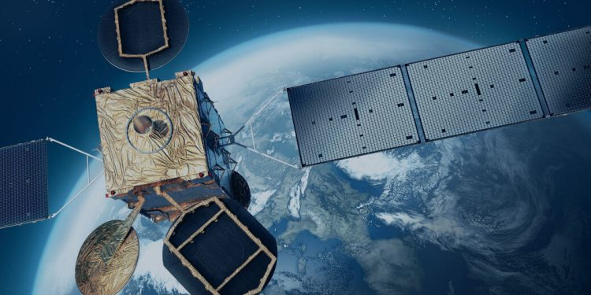

El satélite HOTBIRD 13F de EUTELSAT, construido por AIRBUS, ha alcanzado su órbita geoestacionaria, a 36.000 kilómetros de distancia después de cinco meses de Electric Orbit Raising (EOR).
HOTBIRD 13F es el primer Eurostar Neo, la nueva familia de satélites de telecomunicaciones diseñada y construida por AIRBUS y desarrollada en el marco de los Proyectos de Asociación de la Agencia Espacial Europea (ESA), junto con la agencia espacial francesa CNES, y con el firme respaldo de la Agencia Espacial del Reino Unido y otras agencias de toda Europa.

- La empresa india ISRO lanzó 36 satélites de OneWeb

La Organización de Investigación Espacial de la India (ISRO) lanzó el 26 de marzo la misión LVM3-M3 de OneWeb con 36 satélites que fueron desplegados en las órbitas previstas. En su sexto vuelo exitoso consecutivo, LVM3 llevó 5.805 kilogramos de carga útil a la órbita terrestre baja.

Este fue el sexto vuelo de LVM3. El LVM3 tuvo cinco misiones exitosas consecutivas, incluida la misión Chandrayaan-2.

- SIERRA SPACE avanza en el futuro de la vivienda espacial

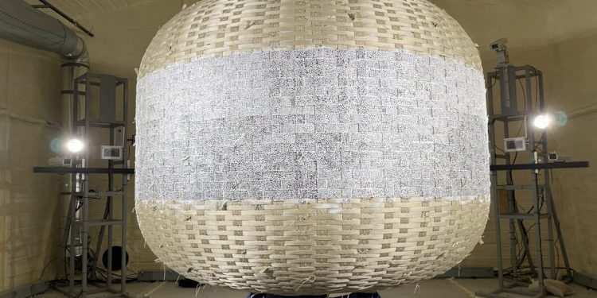

SIERRA SPACE continúa el desarrollo de su tecnología inflable para construir Habitat LIFE, una vivienda comercial, científica y biofarmacéutica de tres pisos diseñada para permitir que los humanos vivan y trabajen cómodamente en la órbita terrestre baja, la Luna y el espacio profundo. Además, servirá como elemento habitacional y de carga útil para la estación espacial comercial Orbital Reef, una colaboración entre SIERRA SPACE y BLUE ORIGIN.
De acuerdo con las pautas recomendadas por la Nasa para la certificación de artículos blandos inflables, la prueba alcanzó su objetivo de generar un punto de datos adicional (presión y tiempo para reventar) que se puede usar para estimar la vida útil de la estructura de la cubierta de presión primaria.
La campaña de pruebas ha demostrado que el diseño de la carcasa de presión del hábitat LIFE tiene una vida prevista de mucho más de 60 años o 525.600 horas, según el requisito de vida en órbita de 15 años de Sierra Space La próxima serie de pruebas de certificación LIFE a escala de un tercio se centrará en insertar estructuras duras en la carcasa de presión y correlacionar los resultados con pruebas anteriores. Sierra Space anticipa que se realizarán a finales de este año.

6.- NOTICIAS AEROPORTUARIAS

- BARAJAS entre los 10 mejores aeropuertos del mundo

El aeropuerto Adolfo Suárez Madrid-Barajas ha sido elegido por los usuarios como el décimo mejor del mundo en los World Airport Awards 2023 de Skytrax, consultora de investigación y estudios aeroportuarios. Este premio reconoce el esfuerzo continuado que realiza Aena para proporcionar los mayores niveles de calidad de servicio a sus clientes en sus instalaciones.
Además de situarse entre los 10 mejores aeropuertos del mundo, Barajas ha obtenido también los reconocimientos como segundo mejor aeropuerto del Sur de Europa, tercero mejor aeropuerto entre 50 y 60 millones de pasajeros del mundo, el quinto mejor de Europa, el sexto más limpio y con mejor personal del continente.
Los World Airport Awards de Skytrax se conceden según un trabajo de investigación que recoge los resultados de las entrevistas realizadas a pasajeros de todo el mundo. En esta edición, el estudio se ha basado en encuestas efectuadas durante seis meses a pasajeros de más de 100 nacionalidades diferentes.
Los cuestionarios evalúan la experiencia total del pasajero en 550 aeropuertos de todo el mundo, analizando distintos indicadores de rendimiento claves relacionados con los servicios aeroportuarios ofrecidos al viajero y que comprenden puntos como los accesos al propio aeropuerto y el recorrido hasta la puerta de embarque, facturación, señalética, limpieza, amabilidad del personal del aeropuerto, pantallas de información, paso por los filtros de seguridad, oferta de restauración, tiendas o confort.

- Obligan al aeropuerto de HEATHROW a rebajar las tarifas que cobra a las aerolíneas

La Autoridad de Aviación Civil (CAA) del Reino Unido ha informado al aeropuerto londinense de Heathrow que deberá reducir las tarifas que cobra a las aerolíneas hasta finales de 2026, accediendo a la petición de las compañías, que califican de muy altas dichas tarifas aeroportuarias.
El precio máximo medio por pasajero descenderá aproximadamente un 20%, y se mantendrá prácticamente estable en ese nivel hasta finales de 2026.
El paquete incluye un programa de inversión de capital de 3.600 millones de libras esterlinas. Los pasajeros se beneficiarán de inversiones como escáneres de seguridad de próxima generación y un nuevo sistema de equipaje en la Terminal 2.

- Digitalización e Inteligencia Artificial para predecir y agilizar la carga aérea

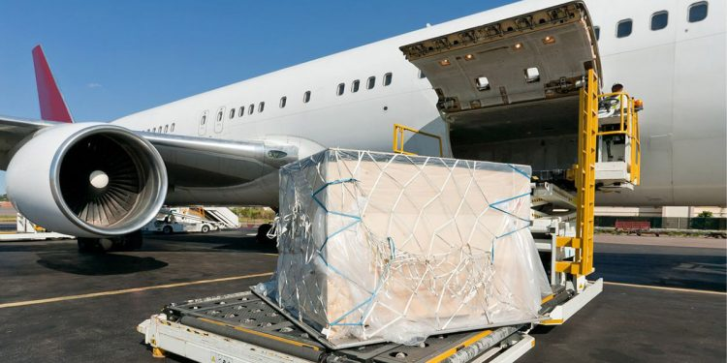

El proyecto Muelle Digital es una iniciativa de varias empresas con interés en el mundo de la carga aérea, como AIS Group, GPA, Portel, y dos clústeres el Clúster Digital de Cataluña y el Clúster de Movilidad y Logística de Euskadi. El proyecto, financiado por la Unión Europea, impulsa la digitalización del proceso de transporte terrestre y recepción de mercancía en los muelles de la terminal de carga, así como elaborar un cuadro de mando que permite visualizar desde el punto de vista estratégico la operativa de carga en un aeropuerto.
El gran punto de innovación recae en que esta solución incorporará inteligencia artificial en forma de un modelo de aprendizaje automático que predecirá la demanda de carga aérea mensual en distintos aeropuertos. Así, se podrá optimizar los procesos que se producen entre el agente transitario, el transportista que transporte la mercancía del expedidor hasta el agente de handling y el propio agente de handling del aeropuerto, en el flujo de exportación aérea.

- INDRA implantará la torre remota digital más avanzada del mundo en el aeropuerto de Budapest

INDRA implantará la torre remota digital más avanzada del mundo en el aeropuerto internacional Ferenc Liszt de Budapest, para el proveedor de navegación aérea HungaroControl.
A partir de 2024, HungaroControl prevé controlar de forma remota el aeropuerto de la capital húngara desde un centro de torres remotas digitales de última generación situado fuera del área del propio aeropuerto e Indra proporciona la plataforma tecnológica completa e integrada para este centro.
Hasta el momento, la tecnología de torre remota se había aplicado en aeropuertos más pequeños y regionales. Al implementar este sistema en Budapest, el aeropuerto de una capital europea que registra más de 120.000 movimientos al año, Indra y HungaroControl están demostrando la viabilidad de utilizar esta tecnología para controlar el tráfico en grandes aeropuertos. Se trata de un proyecto pionero en un sector que atraviesa una transformación tecnológica y que está adaptando la gestión del tráfico aéreo a una generación de controladores nativos digitales.
La plataforma de la torre remota digital de Indra facilita a los controladores una visión de alta calidad de toda el área del aeropuerto, enriquecida con información presentada mediante realidad aumentada. El sistema óptico se basa en una solución de cámaras multimástil preparada para cubrir aeropuertos con estructuras complejas, aportando una visión panorámica en 4K de máxima calidad y resolución, generada con un software propio que une y combina las imágenes para facilitar una visión más natural para el ojo humano. La capacidad de hacer zoom y el modo mejorado de visión nocturna se suman a funcionalidades avanzadas de tracking e identificación de objetos en movimiento para elevar considerablemente la conciencia situacional.

- ZARAGOZA contará con el primer vertipuerto urbano europeo

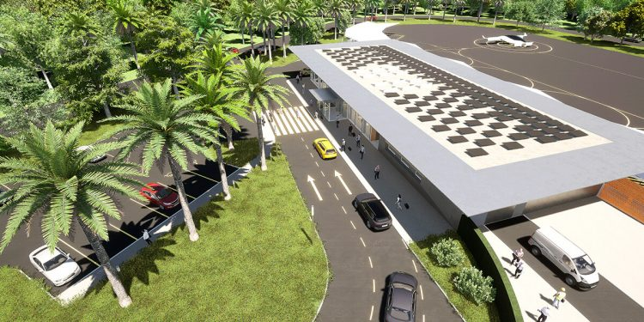

Zaragoza será la primera ciudad europea en contar con un vertipuerto en un entorno urbano, una infraestructura que sirva como espacio de aterrizaje y despegue de drones para reparto de mercancías o transporte de personas entre distintos puntos de la ciudad.
El Gobierno de Zaragoza ha autorizado a la ocupación con carácter provisional y a precario de 7.500 metros cuadrados por un plazo máximo de 10 años.
De este modo, la capital aragonesa será un referente europeo al permitir este año testar las infraestructuras de aterrizaje y despegue vertical de los drones en entorno urbano e interurbano por primera vez en España y Europa, una edificación que supone un nuevo medio para la intermodalidad de transporte eficiente y sostenible.

- AENA firmó el contrato de concesión de 11 aeropuertos en Brasil

AENA ha firmado el contrato de concesión de 11 aeropuertos en Brasil, ubicados en cuatro estados (São Paulo, Mato Grosso del Sur, Minas Gerais y Pará) por un plazo de 30 años, con la posibilidad de cinco años más.
La adjudicación del grupo de 11 aeropuertos es la mayor operación de desarrollo internacional en la historia de AENA que, bajo la marca Aena Brasil, gestiona al 100%, desde 2020, otros seis aeropuertos en el Nordeste del país y tiene presencia en Reino Unido, donde gestiona al 51% el aeropuerto de Londres-Luton, y en México, Colombia y Jamaica.

7.- NOTICIAS AERONÁUTICAS INTERNACIONALES

- STRATOLAUNCH completa el tercer vuelo de transporte cautivo con el vehículo Talon-A

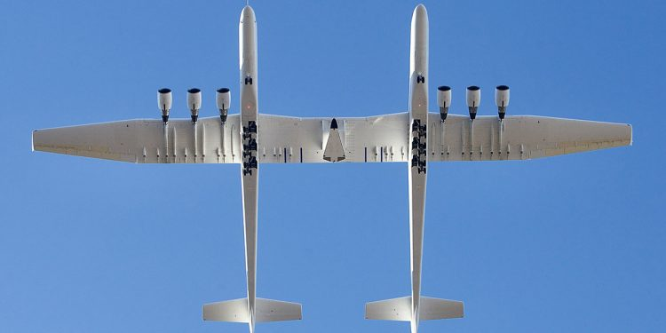

Stratolaunch finaliza con éxito el tercer vuelo de transporte cautivo del vehículo de prueba de separación Talon-A, TA-0. El vuelo fue el décimo para la plataforma de lanzamiento Roc de la compañía y marca el comienzo de las operaciones de vuelo de rutina en la Base de la Fuerza Espacial Vandenberg frente a la costa central de California.
El vuelo, que duró un total de cinco horas, realizó una reducción de riesgos practicando una variedad de perfiles de separación y confirmando la telemetría entre los vehículos Roc y Talon-A y los activos de comunicación de la Base de la Fuerza Espacial Vandenberg, asegurando que la recopilación de datos de telemetría de respaldo ocurrirá durante futuras pruebas de vuelo.
En espera de los resultados del análisis de datos posterior al vuelo, el equipo avanzará hacia una prueba de separación en las próximas semanas, lo que permitirá a la compañía realizar su primer vuelo hipersónico en 2023.

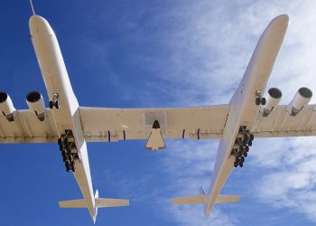

- GALICIA incorpora una infraestructura única en España para la experimentación con aeronaves no tripuladas

El Polo Aeroespacial de Galicia cuenta desde el mes de marzo con una infraestructura única en España y en el entorno europeo para la experimentación con vehículos aéreos no tripulados con los nuevos simuladores U-Space del Centro para el Desarrollo Tecnológico e Innovación (CDTI)
Además de los nuevos simuladores, en el Centro de Investigación Aeroportada de Rozas (CIAR), en Castro de Rei (Lugo), también se va a instalar una infraestructura de telecomunicaciones 5G y otra de ciberseguridad. Están apoyadas por la Administración autonómica y le fueron adjudicadas la Telefónica y GMW Aerospace & Defence por un importe total de 3,6 millones de euros.

- ESPAÑA creó la Alianza para la Sostenibilidad del Transporte Aéreo

Más de 900 empresas o entidades del sector se han unido para crear la Alianza para la Sostenibilidad del Transporte Aéreo en España (AST). Así, los principales agentes del sector empresarial, académico y ONGs que generan más de 294.000 puestos de trabajo directos y un volumen de negocio superior a los 80.580 millones de euros, se unen para dar respuesta al mayor reto de la aviación, la sostenibilidad.
De este modo, la alianza nace con el objetivo de promover el desarrollo de una aviación sostenible tanto desde la perspectiva medioambiental, como económica y social. Esta Alianza tiene el afán de impulsar la ruta para la descarbonización del sector aéreo favoreciendo la identificación y la implantación de nuevas tecnologías y procesos innovadores de forma racional y ordenada para garantizar la sostenibilidad del sector aéreo a largo plazo.
Se trata de un mecanismo de colaboración integrado por entidades de distintas disciplinas, más allá del ámbito aéreo, como el sector empresarial, académico y el tercer sector. El objetivo es dar una respuesta transversal que contribuya a avanzar en esta transición hacia un modo de transporte más sostenible con el que está comprometido el sector aéreo.
La Alianza ha arrancado en abril de 2023 tras la firma de su constitución por el Consejo Rector, formado por ALA, AIRBUS, AENA, AESA, AIR EUROPA, AIR NOSTRUM, AOP, BINTER, BOEING, CEOE, ECODES Ecología y Desarrollo, ENAIRE, EXOLUM, IATA, IBERIA, SENASA, TEDAE, TRANSPORT & ENVIRONMENT, LA UNIVERSIDAD POLITÉCNICA DE MADRID (UPM) Y VUELING.
Entre los objetivos de esta Alianza figuran liderar la descarbonización del sector, abarcando todas las soluciones y tecnologías posibles para conseguirlo y potenciando la capacidad industrial de España para ofrecer tecnologías disruptivas, así como otras alternativas bajas en carbono y proyectos de economía circular. También fomentar la colaboración público privada para favorecer la I+D+i y acelerar el desarrollo de aeronaves bajas en carbono.

- AIRBUS logra el guiado y control autónomo en vuelo de un dron desde un avión cisterna

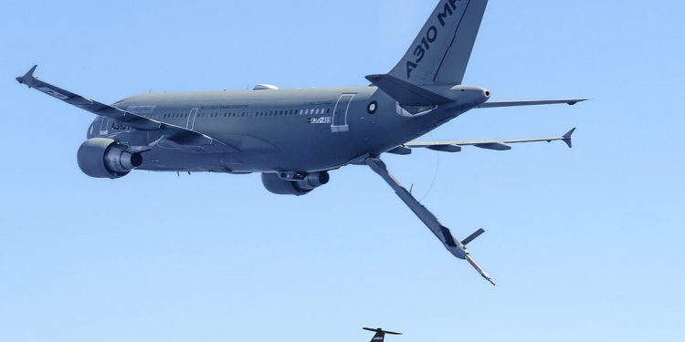

AIRBUS DEFENCE AND SPACE y su filial AIRBUS UPNEXT han logrado el guiado y control autónomo en vuelo de un dron utilizando un A310 MRTT. En un primer paso hacia el vuelo en formación autónomo y el reabastecimiento aire-aire autónomo (A4R), las tecnologías demuestran un avance significativo para futuras operaciones aéreas que involucren activos tripulados y no tripulados.
Estas soluciones de vanguardia podrían reducir la fatiga de la tripulación y el potencial de error humano, además de minimizar los costos de capacitación de la tripulación y proporcionar operaciones más efectivas.
Durante casi seis horas de vuelo de prueba, los cuatro receptores lanzados sucesivamente fueron controlados y comandados secuencialmente gracias a inteligencia artificial y algoritmos de control cooperativo, sin interacción humana. Los diferentes receptores fueron controlados y guiados hasta una distancia mínima de unos 45 metros del A310 MRTT.
La tecnología Auto’Mate Demonstrator se centra en tres pilares: navegación relativa precisa para determinar con precisión la posición relativa, la velocidad y las actitudes entre el petrolero y el receptor; comunicación Intra-Vuelo entre plataformas para permitir el intercambio de información entre los diferentes activos, aumentando la autonomía del sistema de sistemas; y algoritmos de control cooperativo para proporcionar funcionalidades de orientación, coordinación, consenso y prevención de colisiones al buque cisterna y a los receptores.

8.- NEGOCIOS INTERNACIONALES

- PRATT & WHITNEY consigue un contrato de 5.200 millones de dólares para fabricar motores para el F135

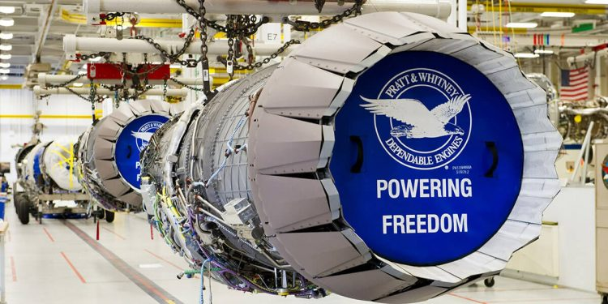

Pratt & Whitney, filial de Raytheon Technologies, ha conseguido un contrato por valor de 5.200 millones de dólares para respaldar la producción de los lotes 15 y 16 de Motores F135, con la opción de otorgar un lote 17, que impulsan las tres variantes del avión de combate F-35 Lightning II, según anunció la compañía.
El contrato de producción de los lotes 15-17 financia la producción de 278 motores F135 con una opción de pedido de hasta un total de 518 motores. El contrato también incluye la gestión del programa, soporte de ingeniería, soporte de producción y herramientas. El valor total del contrato para los lotes 15-17, con opciones ejercidas, es de aproximadamente 8.000 millones de dólares y financiará más de 418 motores F135 con opciones para EEUU, así como para clientes internacionales.
Evolucionado del motor F119 que propulsa al F-22 Raptor, el F135 es el motor de combate más potente y avanzado del mundo, y ofrece un cambio radical en la capacidad con respecto a la generación anterior de motores. Esto incluye un aumento sustancial en la capacidad de gestión térmica que permite el espectro completo de capacidades de sensores y armas del F-35 y un sistema de control de motor integrado preciso y receptivo que permite al piloto concentrarse directamente en la misión.

- VERTICAL AEROSPACE recibió el pasado año 1.400 pedidos de su VX4 eVTOL

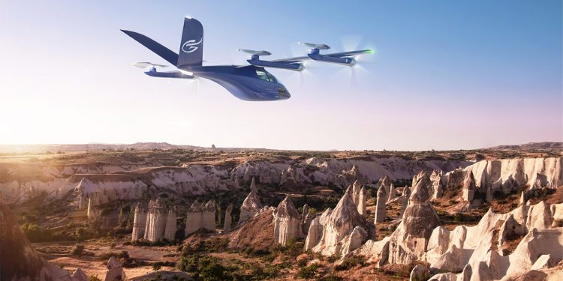

El fabricante aeroespacial británico VERTICAL AEROSPACE confirmó que los pedidos totales para el VX4 eVTOL llegaron a 1.400 en 2022, un año que calificó de “histórico” para la compañía.
La empresa también informa que durante su primer año como empresa pública construyó el prototipo VX4 desde el concepto y comenzó su programa de prueba de vuelo, extendió su modelo de negocio colaborativo al incorporar más socios de ingeniería aeroespacial de clase mundial, para eliminar riesgos en el camino hacia la certificación y comercializó aún más el VX4, asegurando pedidos anticipados de más clientes y segmentos de mercado, así como fortaleciendo sus lazos con los proveedores existentes.

- INDRA y AKAER se asocian para desarrollar drones

AKAER, empresa brasileña con más de 30 años de experiencia en el desarrollo de tecnologías para los sectores de Defensa y Aeroespacial, impulsó una alianza con la empresa saudita INTRA DEFENSE TECHNOLOGIES para el desarrollo de drones en ese país. El acuerdo fue firmado el 12 de abril, durante LAAD 2023, la mayor feria de defensa y seguridad de América Latina, en Río de Janeiro.
Las dos empresas firmaron un contrato para el desarrollo de grandes vehículos aéreos no tripulados (UAV) para satisfacer inicialmente las necesidades de Arabia Saudí.
Esta es una asociación crucial para el crecimiento de Akaer en mercados importantes como el Medio Oriente.

